Analisi di vibrazioni su
Su rulli quinta batteria macchina 2
Nel Vostro Stabilimento

17 Febbraio 2020



Stabilimento BURGO di AVEZZANO

Alla cortese att.ne dell’Ing. Gianni Rossi

Report Diagnostico

Cliente: BURGO GROUP

Contatto: Ing. Gianni Rossi

N. commessa:

Sito di misura: Avezzano

Data rilievi :17 Febbraio 2020

Tipo di misure: Vibrazionali
Strumentazione utilizzata: Analizzatore Pruftechnik Vibexpert II Seriale Strumento N°.33015 Accel. VIB 6.142

Esecuzione misure e report: Sig. Angelo Lisi

Sommario

l. Introduzione
- Schema punti di misura
- Misurazioni eseguite
- Analisi in frequenza
- Allegati

Introduzione

Lo scopo dell'attività, svolta presso lo stabilimento della Burgo S.p.A. di Avezzano, è stato quello di valutare lo stato delle vibrazioni oggetto dell’ordine.

Le acquisizioni sono state effettuate facendo riferimento alla normativa ISO 108016-3, che disciplina sia le modalità di analisi che la scelta dei punti di misura e le soglie di allarme relative ai macchinari in esame.

È possibile distinguere due diversi livelli di analisi vibrazionale, caratterizzati dagli strumenti che vengono utilizzati e dalle finalità che di desidera raggiungere.

  - 1º Livello: Analisi dei valori globali

In questa tipologia di analisi, il segnale acquisito, opportunamente filtrato, viene integrato per ottenere un valore globale che caratterizzi il comportamento del macchinario. Tale valore rappresenta un indice del buono o cattivo stato del macchinario stesso e viene confrontato con delle opportune soglie di allarme in accordo alla normativa di riferimento.

  - 2º Livello: Analisi degli spettri

Con queste analisi più avanzate, è possibile entrare più a fondo nello studio del comportamento vibrazionale dei macchinari. Esse consistono nello scomporre il segnale acquisito nelle singole frequenze che lo compongono e nel valutare le ampiezze relative a tali frequenze. In questo modo è possibile avere non solo un'indicazione del buono o cattivo stato, ma anche indagare sulle cause di determinate anomalie.

A tal fine è stata condotta un'analisi vibrazionale di 1º e 2º livello, effettuando delle acquisizioni sui supporti nelle tre direzioni (orizzontale, verticale ed assiale - la direzione orizzontale è quella parallela al pavimento, la direzione verticale è perpendicolare all’ancoraggio del motore, la direzione assiale è lungo l'asse macchina), mediante l'utilizzo di un analizzatore portatile mod. VIBXPERT II.

2 . Schema punti di misura

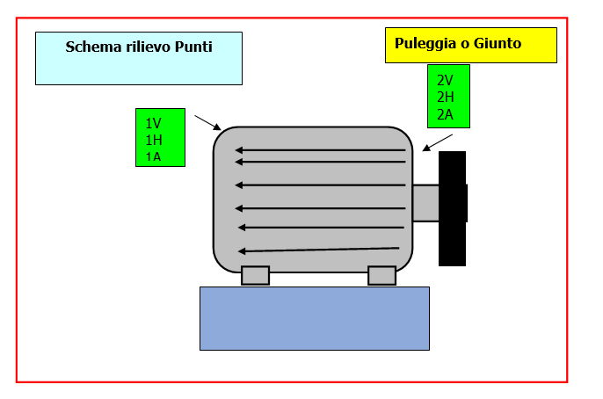

In figura è rappresentato lo schema dei punti di misura sull’alternatore.

- Con le diciture H, V e A si intendono rispettivamente orizzontale, verticale ed assiale.

Misurazioni eseguite
  - Mediante l'utilizzo di un accelerometro idoneo, su ciascun punto di misura sono state effettuate le seguenti analisi:
  - valore globale RMS di velocità di vibrazione tra 0,5-1000 Hz (in riferimento alla normativa ISO 10816-3);
  - spettro in accelerazione con la funzione di inviluppo, per la diagnostica delle problematiche relative ai cuscinetti ad elementi volventi;

I valori globali di vibrazione acquisiti sono riassunti negli allegati Report Spettri Rilevati e Report Misure Rilevate. I livelli registrati sono confrontati con le soglie previste dalla normativa di riferimento ISO 10816-3
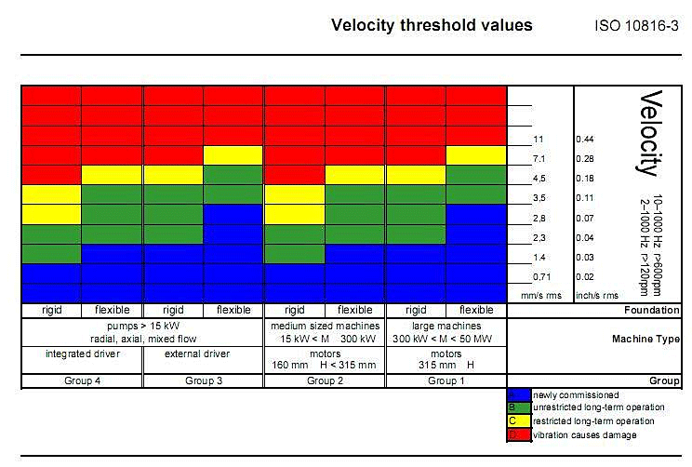

Analisi in frequenza

L'analisi sia di primo livello, valore globale, che di secondo livello, scomposizione del segnale acquisito nelle singole frequenze che lo compongono e valutazione delle ampiezze relative a tali frequenze, hanno evidenziato vari tipi di problematiche riassunte nelle pagine seguenti.
Report Spettri Rilevati;

  - Report Misure Rilevate

Dalle analisi effettuate sulle misure prelevate sulla 5° batteria Macchina 2 presso il vostro stabilimento, si evidenziano importanti problemi di ingranamento riferibili a tutte le ruote dentate di trasmissione dei rulli analizzati, con valori oltre la soglia di normale funzionamento, dovuto con forte probabilità al cattivo allineamento delle ruote o danneggiamento degli ingranaggi o eccentricità di rotazione. Tale anomalia può essere stata causata dall’incidente occorso precedentemente sul rullo 49 oggetto di grippaggio e rottura del cuscinetto.
Il valore di vibrazione è molto oltre la soglia di allarme e la stessa è di valore più alto in direzione assiale probabilmente dovuto dalla forma costruttiva degli ingranaggi che non lavoreranno con i giunti accoppiamenti.
Si consiglia di controllare eventuali eccentricità e lo stato di usura di tutte le ruote dentate e dei supporti cuscinetti. Se risultassero corretti bisogna intervenire sugli allineamenti rullo/ruote dentate
Restiamo a vostra disposizione per quanto riguarda il controllo dell’allineamento degli ingranaggi e dei rulli attraverso un nostro intervento.
Di seguito sono riportati alcuni grafici delle misure prelevate.

Misura rilevata sul cilindro 49 in direzione assiale sul supporto cuscinetto I112618

Misura rilevata sul cilindro 47 in direzione orizzontale sul supporto cuscinetto 22324

Misura rilevata sul cilindro 48 in direzione assiale sul supporto cuscinetto I112618 Misura rilevata sul cilindro 48 in direzione verticale sul supporto cuscinetto 22324
Misura rilevata sul cilindro 48 in direzione assiale sul supporto cuscinetto della ruota piccola 51 denti
Misura rilevata sul cilindro 49 in direzione assiale sul supporto cuscinetto I112618
Misura rilevata sul cilindro 48 in direzione verticale sul supporto cuscinetto 22324
Misura rilevata sul cilindro 49 in direzione assiale sul supporto cuscinetto 22324
Misura rilevata sul cilindro 50 in direzione assiale sul supporto cuscinetto 22324
Misura rilevata sul cilindro 52 in direzione assiale sul supporto cuscinetto I112618
Misura rilevata sul cilindro 52 in direzione assiale sul supporto cuscinetto I112618
Misura rilevata sul cilindro 52 in direzione assiale sul supporto cuscinetto I112618
per qualunque chiarimento rimaniamo a sua completa disposizione.



R.E.M. S.R.L. R.E.M. SRL
Carlo Spaziani – Resp. Azienda Lisi Angelo – Uff. Tecnico

